Уважаемые родители!  Помните!  Эти слова ласкают душу ребенка...  - Ты самый любимый!  - Ты очень много можешь!  - Спасибо!  - Что бы мы без тебя делали!  - Иди ко мне!  - Садись с нами!  - Расскажи мне, что с тобой?  - Я помогу тебе...  - Я радуюсь твоим успехам!  - Чтобы ни случилось, твой дом  - твоя крепость!  - Как хорошо, что ты у нас есть!  Говорите эти слова своим детям  Почему ребенок решается на самоубийство?  - нуждается в любви и помощи и не получает их;  - чувствует себя никому ненужным;  - не может сам разрешить сложную ситуацию;  - накопилось множество нерешенных  проблем;  - боится наказания;  - хочет отомстить обидчикам;  - хочет получить кого-то или что-то.  Что должно насторожить в поведении ребенка?  - угрожает покончить с собой, составляет записки об уходе из жизни;  - заявляет: «ненавижу жизнь», «они еще пожалеют о том, что мне сделали», «я никому не нужен», «я больше не в силах выносить это» и т.п.;  - отмечается резкая смена настроения  - раздает любимые вещи, «приводит свои дела в порядок»;  - становится агрессивным, бунтует, не  желает никого слушать;  - живет на грани риска, не бережет себя  - утратил самоуважение;  - начал или усилил употребление алкоголя или наркотиков. | Куда можно обратиться за  помощью?  ГОСУДАРСТВЕННОЕ  УЧРЕЖДЕНИЕ ОБРАЗОВАНИЯ  «СОЦИАЛЬНО-ПЕДАГОГИЧЕСКИЙ  ЦЕНТР  СТАРОДОРОЖСКОГО РАЙОНА»  Время проведения консультаций: понедельник – 10.00-11.00, вторник – 09.00-10.00, четверг – 09.00-11.00, пятница – 11.00-12.00.  Телефон 80179254147.  Обращение может быть анонимным!  Чего нельзя делать?  - не читайте нотации;  - не игнорируйте человека, его желание получить внимание;  - не говорите «Разве это проблема?», «Ты живешь лучше других» и т.д.;  - не спорьте;  - не предлагайте неоправданных утешений;  - не смейтесь над ребёнком.  Что Вы можете сделать?  - серьезно отнеситесь ко всем угрозам, пусть специалист (психолог, психиатр) решает, насколько они реальны;  - будьте внимательны к своему ребенку, умейте слушать ребенка;  - откровенно разговаривайте с ним;  - не бойтесь прямо спросить о самоубийстве;  - не оставляйте ребенка один на один с проблемой;  - предлагайте конструктивные подходы к решению проблемы;  - вселяйте надежду, что любая ситуация может разрешиться конструктивно;  - привлеките к оказанию поддержки значимых для ребенка лиц;  - не бойтесь просить о помощи. | Родителям о подростковом суициде  2021  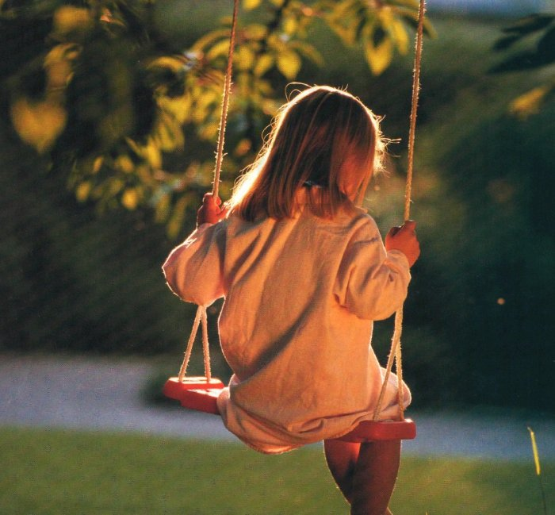  Советы внимательным и любящим родителям:  - показывайте ребенку, что вы его любите;  чаще обнимайте и целуйте;  - поддерживайте в сложных ситуациях;  - учите его способам разрешения жизненных ситуаций;  - вселяйте в него уверенность в себе;  - помогите ребенку проявить свои переживания через игры, рисунки, лепку, увлечения.

